京杭融园发光字制作安装工程招标公告
一、项目名称：
京杭融园项目发光字安装工程
二、项目概况：
1、招标人：扬州市城建置业有限公司
2、项目地点：京杭融园项目
3、中标方的制作内容为京杭融园项目北侧2#楼、3#楼（编号为施工编号，下同）楼顶穿孔发光字和15#楼西立面发光字。
三、招标内容：
1、制作形式要求：
在项目北侧2#3#楼楼顶制作安装穿孔发光字、15#楼西立面发光字。基础由招标方预埋，发光字用钢架支撑，钢材之间采用焊接，字体用镀锌板折盒成型，表面烤汽车金属漆，等离子切割打孔。内嵌暖白色光源。详见附图。
2、制作内容及要求：
包含但不限于：
- 楼顶字体为“京杭融园”华文行楷四个标准字，从东往西分别安装于2#3#楼两幢楼电梯井顶端结构上，字体正面朝北。15#楼西立面字体为“融（标）京杭融园”固定在墙上，字体详见附图；
- 楼顶字体主钢架用160*80*5和80*80*5的钢方管焊制钢架，框架内用40*40*3的钢方管拉网连接，外框尺寸为5m*5m，露明部分做防锈处理；西立面字体采用膨胀螺栓将字体内钢架直接固定在墙上，制作方法详见附图；
- 楼顶底部接于预埋构件或后置埋件上，埋件用300*200*12的热镀锌钢板加M12*160的化学螺栓和40*40*4的钢垫片制作，制作方案详见附图；
- 所有钢材室外露明部分均做热镀锌防锈处理；
- 字体用1.2mm镀锌板折盒成型，折弯厚度100mm，烤汽车金属漆，面板用等离子切割打孔，孔径12mm,孔间距35mm,详见附图；
- 内部嵌暖白色光源，光源采用LED Ø12MM外露灯珠(防水)
- 质量要求：满足国家和扬州市相关行业规范、标准、规程。
3、基础构架上用于固定支架的铁板由招标方事先预埋(不排除现场安装时部分位置需要调整)，投标方需事先现场查勘并和招标方充分沟通，保证达到安全要求。
4、制作周期为15天，成果必须符合招标方要求。
5、制作项目设计寿命按15年考虑，制作方维保期为5年，其中灯光部分质保两年，钢架及字体结构质保全寿命期。
四、对投标人要求：
1、建筑幕墙专业承包企业资质三级及以上
2、具备有效的营业执照和法人资格，并且没有处于被停业状态。
3、遵守法律、法规和扬州市的相关政策，恪守职业道德，遵循职业规范
五、报名登记截止时间
1、报名资料提交及相关文件获取地点：史可法路58-21号扬州市城建置业公司三楼审计监察部；
2、报名截止：2014年12 月 12日上午12:00前；
3、报名联系人：罗志华 电话：0514-87915931

京杭融园发光字制作安装工程招标文件
一、项目名称：
京杭融园项目发光字制作安装工程。
二、项目概况：
1、招标人：扬州市城建置业有限公司
2、项目地点：京杭融园项目
3、中标方的制作内容为京杭融园项目北侧2#楼、3#楼（编号为施工编号，下同）楼顶穿孔发光字和15#楼西立面发光字。
三、招标内容：
1、制作形式要求：
在项目北侧2#3#楼楼顶制作安装穿孔发光字、15#楼西立面发光字。基础由招标方预埋，发光字用钢架支撑，钢材之间采用焊接，字体用镀锌板折盒成型，表面烤汽车金属漆，等离子切割打孔。内嵌暖白色光源。详见附图。
2、制作内容及要求：
包含但不限于：
- 楼顶字体为“京杭融园”华文行楷四个标准字，从东往西分别安装于2#3#楼两幢楼电梯井顶端结构上，字体正面朝北。15#楼西立面字体为“融（标）京杭融园”固定在墙上，字体详见附图；
- 楼顶字体主钢架用160*80*5和80*80*5的钢方管焊制钢架，框架内用40*40*3的钢方管拉网连接，外框尺寸为5m*5m，露明部分做防锈处理；西立面字体采用膨胀螺栓将字体内钢架直接固定在墙上，制作方法详见附图；
- 楼顶底部接于预埋构件或后置埋件上，埋件用300*200*12的热镀锌钢板加M12*160的化学螺栓和40*40*4的钢垫片制作，制作方案详见附图；
- 所有钢材室外露明部分均做热镀锌防锈处理；
- 字体用1.2mm镀锌板折盒成型，折弯厚度100mm，烤汽车金属漆，面板用等离子切割打孔，孔径12mm,孔间距35mm,详见附图；
- 内部嵌暖白色光源，光源采用LED Ø12MM外露灯珠(防水)；
- 质量要求：满足国家和扬州市相关行业规范、标准、规程。
3、基础构架上用于固定支架的铁板由招标方事先预埋(不排除现场安装时部分位置需要调整)，投标方需事先现场查勘并和招标方充分沟通，保证达到安全要求。
4、制作周期为15天，成果必须符合招标方要求。
5、制作项目设计寿命按15年考虑，制作方维保期为5年，其中灯光部分质保两年，钢架及字体结构质保全寿命期。
四、投标须知
1、投标书须盖公司公章，须密封并盖封口章，否则视为无效；
2、投标书内容不全，字迹模糊难以辨认的视为无效；
3、本招标文件是签订施工合同的主要依据；
4、投标单位在开标前，对投标文件及报价必须严格保密；
5、投标方应提供完整的投标书两份，按招标方规定的时间、地点送达招标方处；
6、投标单位须将营业执照、相关证书证件等原件带来由招标单位查验。
7、本次招标不接受联合体投标
五、对投标人的要求
1、建筑幕墙专业承包资质叁级及以上；
2、具有独立订立合同的能力；
3、未处于被责令停业、投标资格被取消或财产被接管、冻结和破产状态的企业；
4、企业没有因骗取中标、严重违约或者违规停工、拖欠工人工资以及发生重大工程质量、安全生产事故等问题，被有关部门暂停投标资格并在暂停期内的；
5、本工程不接受联合体投标；
6、符合法律、法规规定的其他条件
六、投标文件组成
1、营业执照、公司资质等证件的复印件并加盖单位公章；
2、工程报价表一份并盖公章（报价表中应含材料、人工、税费等明细组成，可参照附表一样式）；
3、投标单位施工合同样板；
4、其他需要说明的事项或资料。
七、资格审查方法
资格审查方法：本项目资格审查方法采用“资格后审”方法。
八、报价说明：
1、本次项目最高限价：25.8万元
2、本次招标采用全费用综合单价的形式；
3、综合单价为：综合单价________元/(t/m2)，最终以实际发生的数量进行结算；
4、综合总价包含但不限于以下内容：
包含全部工程内容的人工、水电、材料、设备机械、运输、临时设施、垃圾清运、现场管理、意外伤害、安全责任、等费用及利润及税金，招标方不再因本工程向乙方另行支付任何费用；
5、本次招标实行单价竞标，该报价为最终中标单位的报价，望投标单位给出具有竞争力的优惠价
九、评标方法：
评标定标办法采用“经评审的最低投标价法”；
十、报名要求及相关文件等资料的获取
1、报名资料提交及相关文件获取地点：史可法路58-21号扬州市城建置业公司三楼审计监察部；
2、报名及获取相关文件时间：2014年12 月12 日；
3、递交投标文件时间：2014年12月 12日上午12:00前；
4、报名联系人：罗志华 电话：0514-87915931

工程报价表：
项目名称 | 项目特征描述 | 计量  单位 | 工程量 | 金 额(元)
 |  |  |  | 综合单价 | 合价
钢支架 | 1、300*200*12镀锌钢板 2、160*80*5，80*80*5，40*40*3镀锌钢方管 3、广告字钢架 | t | 7.431
房顶字 | 详见附图 | m2 | 120.010
侧墙字 | 详见附图 | m2 | 80.690
合 计

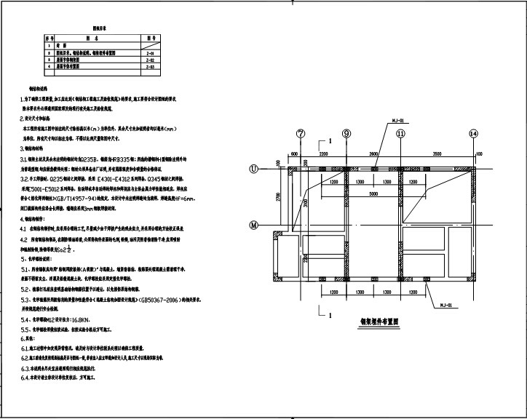
附图：
